KIỂM TRA AN NINH, AN TOÀN VỚI CÔNG CỤ MICROSOFT BASELINE SECURITY ANALYZER – MBSA

Microsoft Baseline Security Analyzer (MBSA) là một công cụ quét và kiểm tra an ninh, bảo mật hệ thống. Các quản trị hệ thống dùng để kiểm tra, kiểm soát kiểm soát các điểm yếu tồn tại trong hệ thống mạng như: người dùng không sử dụng mật khẩu khi đăng nhập, không thực hiện cập nhật các bản vá bảo mật mới nhất cho HĐH, phần mềm của Microsoft từ ứng dụng trên Windows đến các dịch vụ trên server.

Các mục chính được MBSA kiểm tra:
- Các điểm yếu bảo mật của Windows: Tính năng tự động cập nhật, tính năng tự động đăng nhập, mật khẩu,…
- Các điểm yếu bảo mật của IIS (máy chủ web, nếu có)
- Các điểm yếu bảo mật của SQL (máy chủ CSDL, nếu có)
- Các cập nhật bảo mật của Windows, IS, Office,…
MBSA cho phép người quản trị có thể xác định được các lỗ hổng hoặc điểm yếu tồn tại trên một hoặc một nhóm các máy tính. MBSA thực hiện quét trên các máy tính được chọn và tạo ra bản báo cáo chi tiết cho từng máy tính về mức độ an toàn đã được thực hiện và đưa ra các gợi ý để khắc phục các điểm yếu tồn tại.
MBSA có thể kiểm tra các sai sót trong việc cấu hình có thể dẫn đến các vấn đề về mất an toàn trong hệ điều hành như cấu hình các dịch vụ: công cụ Microsoft Baseline Security Analyzer. Microsoft SQL Server, MSDE và IIS.

Yêu cầu chung

- Hệ điều hành: với Windows Server, từ phiên bản Windows Server™ 2003 trở lên, với Windows, từ phiên bản Windows 2000 Service Pack 3 trở lên.
- Trình duyệt: Internet Explorer 5.01 hoặc mới hơn.
- Các dịch vụ cần được kích hoạt:
- Đối với máy cài đặt MBSA: Workstation service, Server service;
- Đối với máy thực hiện quét cục bộ: Workstation service, Client for Microsoft Networks
- Đối với máy thực hiện quét từ xa: Server service, Remote Registry service, File and Print Sharing.
Ngoài ra, cần sử dụng quyền quản trị trên hệ thống mạng để thực hiện việc quét kiểm tra an ninh của hệ thống máy tính hoặc mạng máy tính dùng HĐH Windows.

Cài đặt Microsoft Baseline Security Analyzer

Thực hiện cài đặt mô hình mạng như hình dưới đây (có thể sử dụng phần mềm máy ảo VMWare để mô phỏng mô hình)

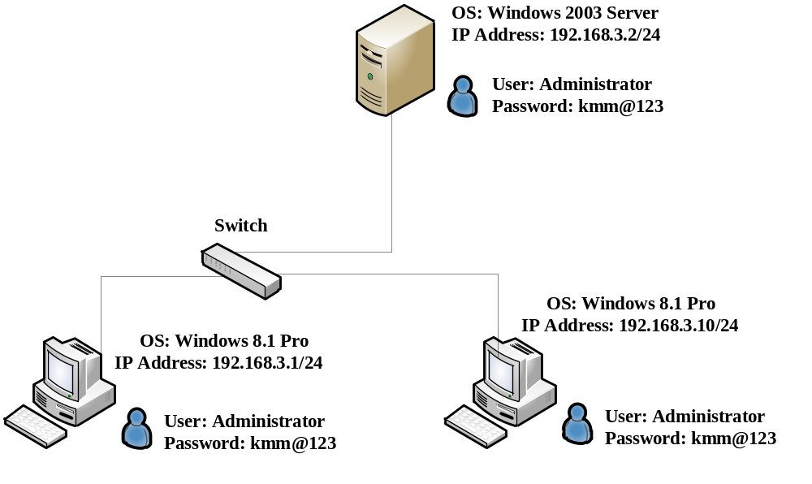

- Kích hoạt chương trình cài đặt: MBSASetup-x64-EN.EXE trên máy có địa chỉ IP 192.168.3.1/24 và thực hiện theo các bước dưới đây:
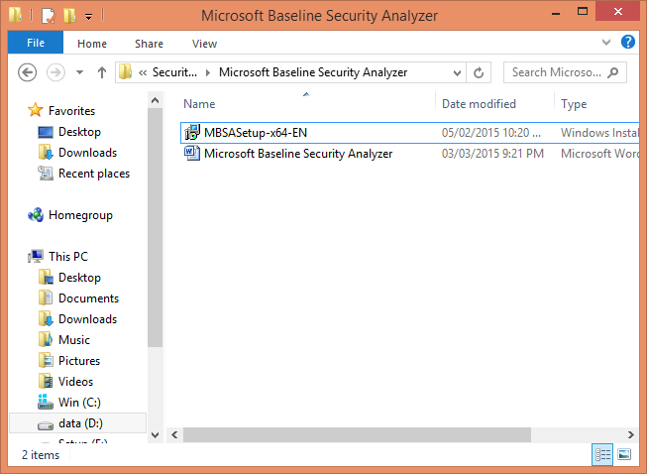
- Nhấn nút Next để tiếp tục cài đặt
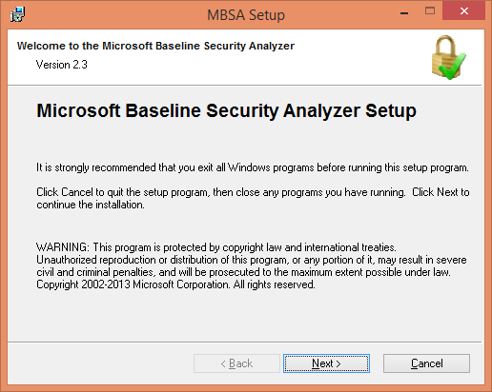
- Đọc kỹ phần thỏa thuận bản quyền của Microsoft rồi chọn “I accept the license agreement” và nhấn nút Next để tiếp tục
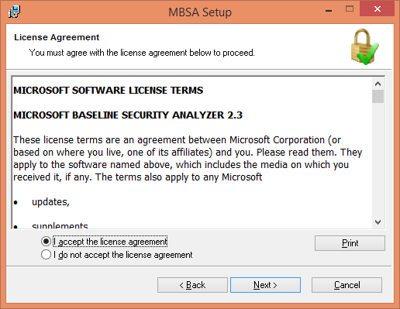
- Nếu muốn thay đổi nơi cài đặt mặc định của chương trình lựa chọn nút Browse rồi chỉ ra đường dẫn đến nơi mà chương trình sẽ được cài đặt rồi nhấn nút Next để tiếp tục cài đặt
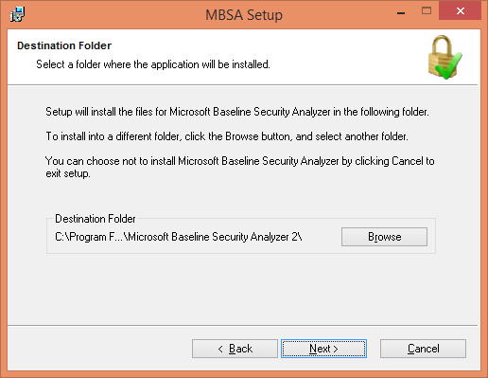
- Nhấn nút Install để thực hiện việc cài đặt chương trình, nếu muốn thay đổi các tham số cài đặt có thể nhấn nút Back để chỉnh sửa các tham số cài đặt.
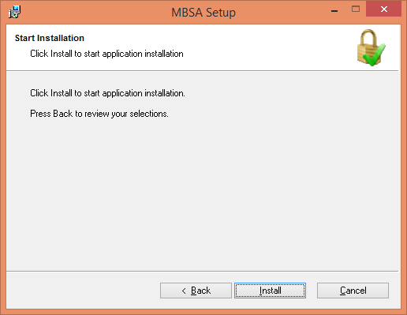
- Đợi chương trình cài đặt thực hiện cho đến khi nhận được thông báo như hình dưới đây:
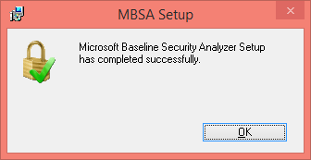
- Theo mặc định chương trình cài đặt sẽ tạo ra một file liên kết (shortcut) đến chương trình Microsoft Baseline Sercurity Analyzer đặt trên màn hình Desktop
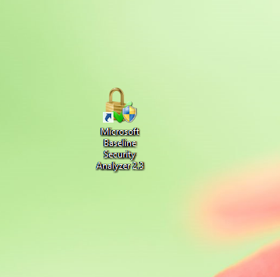

Thực hiện quét kiểm tra an ninh hệ thống

Kích hoạt chương trình Microsoft Baseline Sercurity Analyzer, giao diện của MBSA rất đơn giản và thân thiện. Ở màn hình giao diện chính của chương trình công cụ MBSA cung cấp 3 tính năng cho người dùng: quét 1 máy tính (scan a computer), quét nhiều máy tình (scan multiple computers) và xem báo cáo kết quả quét bảo mật (view existing security scan reports).

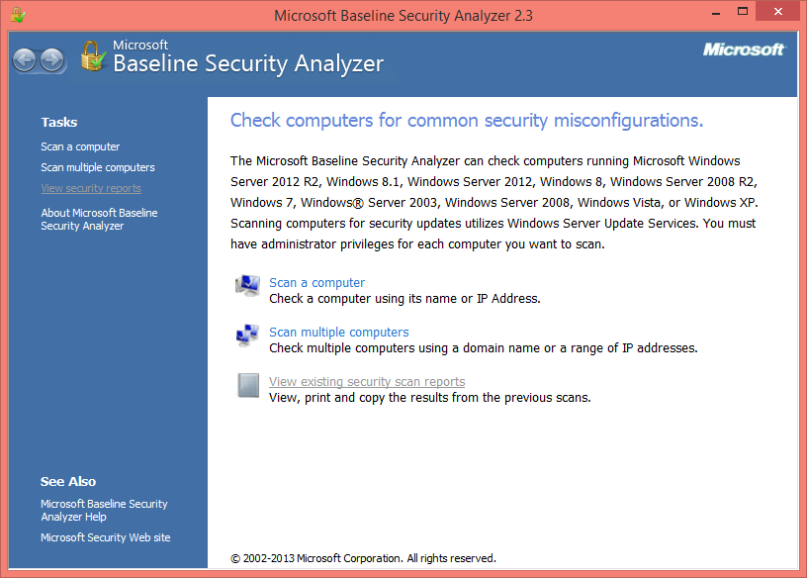

Thực hiện quét máy tính cục bộ bằng việc chọn chức năng Scan a computer, nhập địa chỉ IP của máy cần quét vào mục IP Address rồi chọn các mục cần quét trong phần các tùy chọn quét và nhấn nút Start Scan để bắt đầu quét
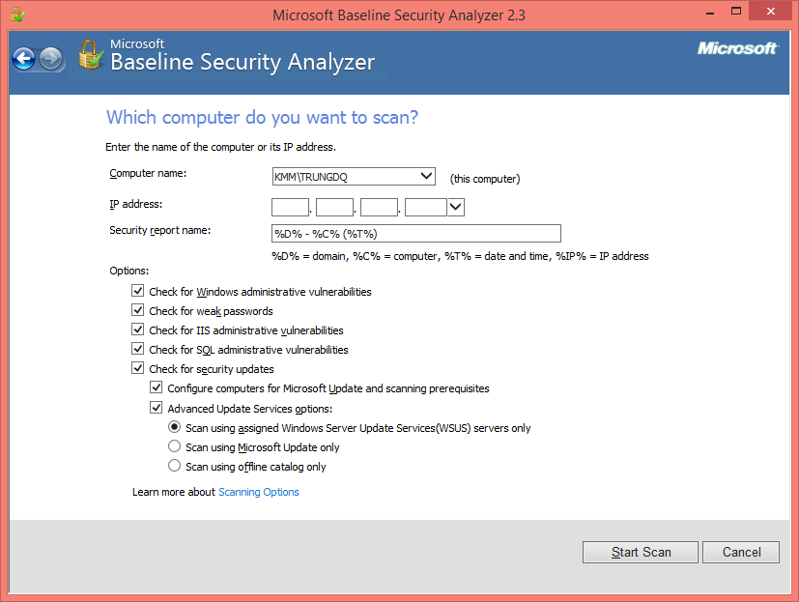

Thực hiện quét một máy tính ở xa bằng cách chọn chức năng Scan a computer rồi chọn các mục cần quét trong phần các tùy chọn quét và nhấn nút Start Scan để bắt đầu quét
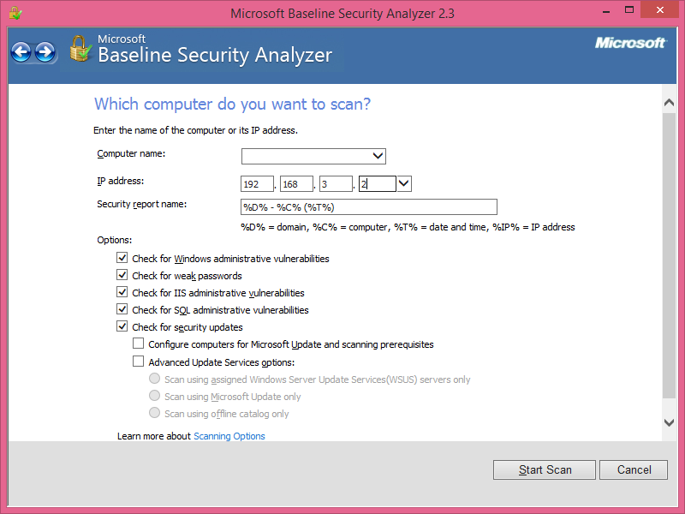

Thực hiện quét một nhóm các máy tính trong mạng bằng việc chọn chức năng Scan multiple computers, nhập tên miền vào mục Domain name hoặc nhập dải địa chỉ IP của các máy cần quét vào mục IP Address range rồi chọn các mục cần quét trong phần các tùy chọn quét và nhấn nút Start scan để bắt đầu quét

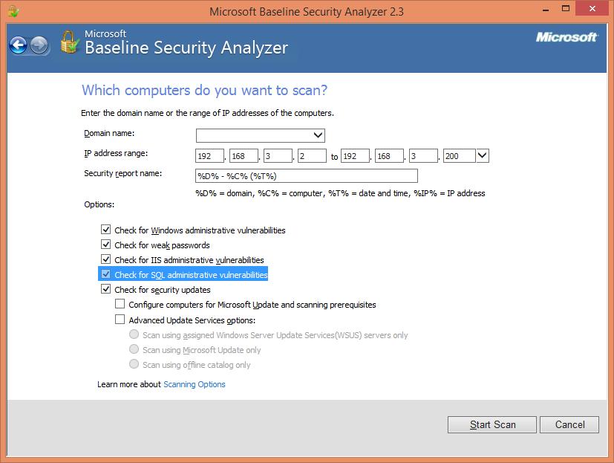

Quá trình quét và phân tích sẽ tùy thuộc vào các tùy chọn quét được chọn và số lượng máy cần quét. Khi hoàn tất MBSA sẽ cung cấp một bảng đầy đủ các lỗi phát hiện được trong từng mục đồng thời cung cấp đường dẫn đến các cách thực hiện sửa lỗi.
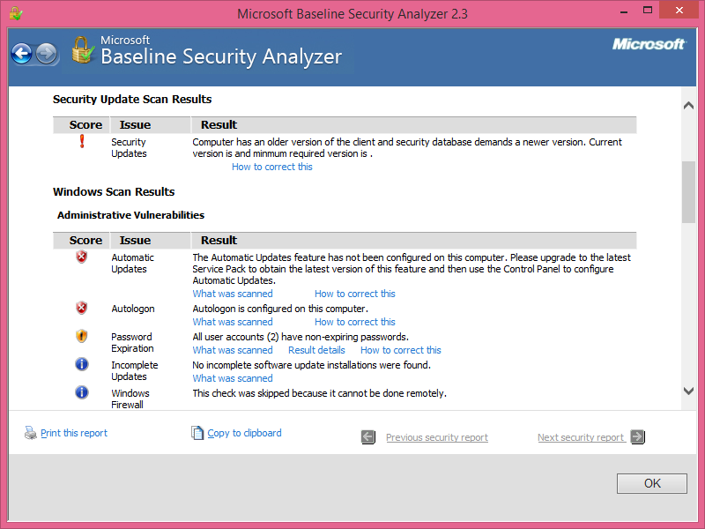

MBSA phân chia các mức độ rủi ro an toàn khác nhau:

Biểu tượng | Ý nghĩa
 | Mục nguy hiểm cần sửa ngay lập tức
 | Cảnh bảo nguy hiểm
 | Mục được quét là an toàn
 | Cần cập nhật mới
 | Cảnh báo: Chương trình không thể cập nhật CSDL quét an toàn

Nhấn vào mục Result details để xem chi tiết kết quả quét
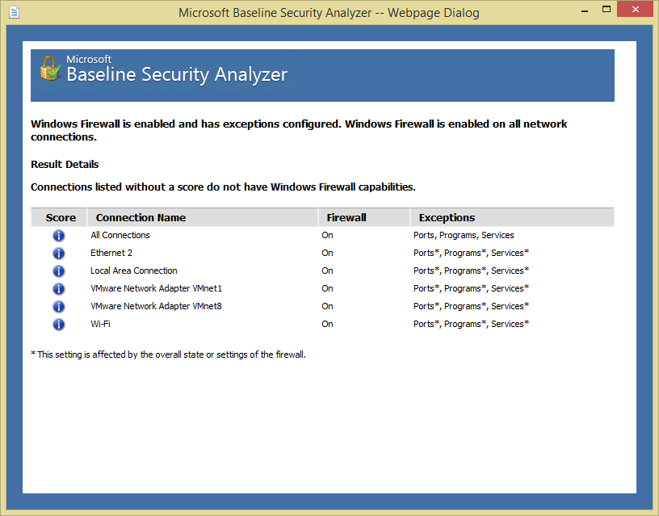
Nhấn vào mục How to correct this để chuyển đến tài liệu hướng dẫn cách sửa lỗi
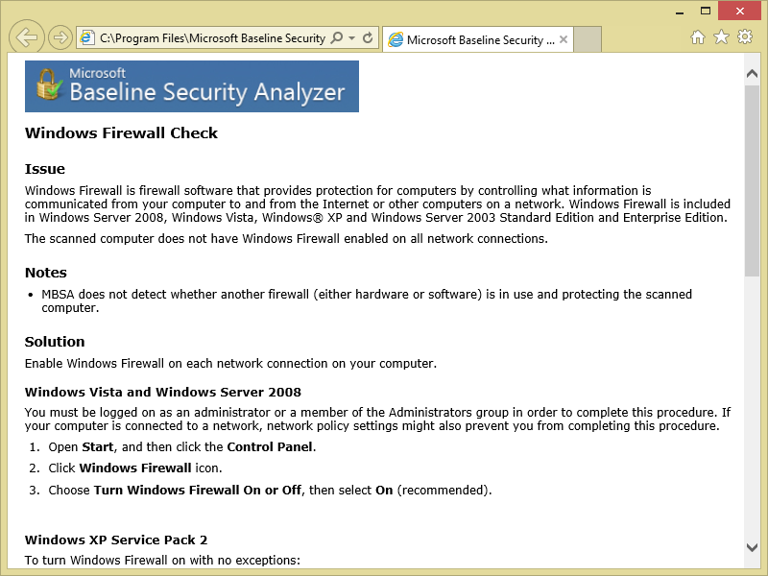
Ngoài chế độ làm việc với giao diện đồ họa, MBSA còn có chế độ làm việc dòng lệnh: chạy chương trình mbsacli.exe trong thư mục C:\Program Files\Microsoft Baseline Security Analyzer 2. Chế độ dòng lệnh có nhiều tùy chọn linh hoạt hơn chế độ đồ họa (như cho phép đưa vào tham số “username” và “password”), chạy mbsacli.exe /? để xem các tùy chọn.

